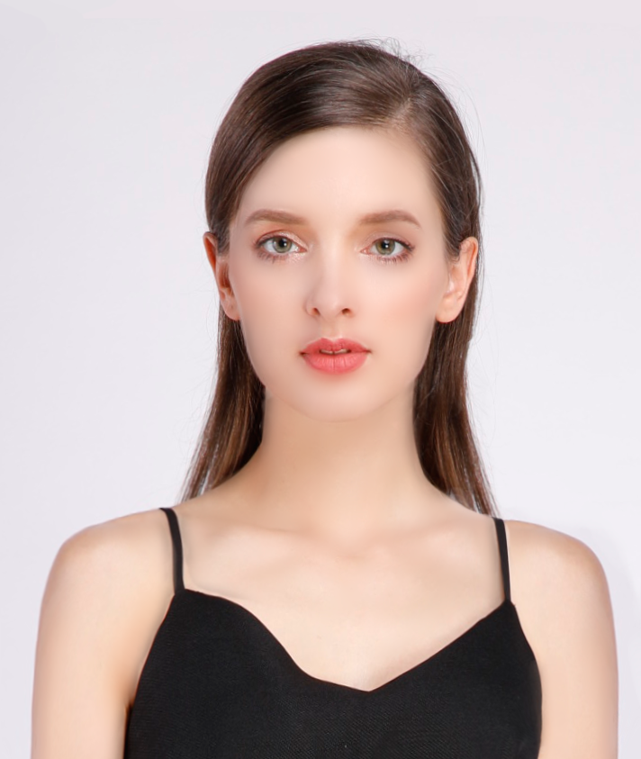

**教育背景 EDUCATION**

**2008-2011 哈尔滨医科大学 临床医学**

系统解剖，局部解剖，组织胚胎，生理，生化，病理学，病理生理学，药理学，诊断学，内科，外科，妇产科学，儿科学（小儿内科学 小儿外科学 小儿传染病 儿童保健学 ），卫生学，马克思主义哲学原理，马克思主义政治经济学，毛概，医学影像学，病原微生物学，神经病学，精神病学，细胞生物学，医学伦理学，分子生物学，流行病学，医学统计学，循征医学等。

求职意向：医护

**李哆啦**

**LI DUO LA**

**工作经验 EXPERIENCE**

**2012-2013 江西省xx医院（三级甲等医院） 修心脑血科医生**

1、从事中西医结合治疗内儿科及妇科。采用中医调整阴阳失调，培补肺脾肾方法及西医对症处理治疗儿科难症取得理想效果，得到家长的一致好评。 2、妇科用中药调理气血，疏肝理气内服配与中药外洗、外敷、灌肠综合治疗积累丰富经验达到明显效果。

**2013-2015 中山大学附属第三医院 门诊急诊科**

1、从事中西医结合治疗内儿科及妇科。采用中医调整阴阳失调，培补肺脾肾方法及西医对症处理治疗儿科难症取得理想效果，得到家长的一致好评。 2、妇科用中药调理气血，疏肝理气内服配与中药外洗、外敷、灌肠综合治疗积累丰富经验达到明显效果。

**2013-2015 中山大学附属第三医院 门诊急诊科**

1、从事中西医结合治疗内儿科及妇科。采用中医调整阴阳失调，培补肺脾肾方法及西医对症处理治疗儿科难症取得理想效果，得到家长的一致好评。 2、妇科用中药调理气血，疏肝理气内服配与中药外洗、外敷、灌肠综合治疗积累丰富经验达到明显效果。

**自我介绍**

1、多年的从医经验，高度认真负责的工作态度及多科室的工作经验。我自信是一位医学知识全面的专科医生，擅长于中西结合治疗内儿科、妇科疾病，受到患者好评。曾师从多名副主任医师参与多起抢救危重病例工作，受到专家的认同。

2、多在一,二,三级甲等医院从事内科住院医生、心脑血管科从医的经验 3、擅长用西医对各种内科多发病，常见病进行诊疗。 4、擅长内儿科及妇科用中药调理气血，疏肝理气内服配与中药外洗、外敷、灌肠综合治疗。

生日：1992.04.06

住址：广东省广州市

电话：13800138000

邮箱：service@500d.me

**基本信息**

**社会实践 SOCIAL PRACTICE**

1、2008-2009年在南华大学医学院“爱心支教社”组织下参与为期半年呆鹰岭小学爱心支教工作，后半期参与社团部硬件维护工作。2、2011.02-2012.07在湘潭市中心医院完成临床（儿科、骨科、神经内科、皮肤科、等）见习。

3、2011.07- 2012.02在湘潭市中心医院完成临床（肾病风湿免疫科，骨科，普外二科、呼吸内科、内分泌科、心内科、烧伤科、传染内科、心胸外科）实习。

3、2012.02- 2012.06在湖南省儿童医院完成小儿内科、小儿外科、小儿传染病学、儿科保健学、急诊病学等相关医学理论学习，并在医院相关科室完成临床见习。

**个人技能 PERSONAL SKILLS**

★ 学过计算机应用基础、数据库原理、计算机网络与应用、VB软件工程 ★ 可以熟练运用Word、Excel、PowerPoint等数据库软件和和办公软件

**奖项荣誉 THE AWARDS HONR**

2009.02-2010.07年度第十七期入党积极分子培训合格，被评为“入党积极分子。 2009.02-2010.07年度一次性通过全国计算机二级考试。 2009.02-2010.07年度被南华医学院分团委健康365服务队评为“优秀队员”。

2009.02-2011.01年度担任过三期副班长。